**TECNOLOGIA À SERVIÇO DA ACESSIBILIDADE: BENGALA SENSORIAL PARA DEFICIENTES VISUAIS**

Bruno da Silva Campos, Camila Guimarães Alves, Jéssica Pereira Lima

Orientador: Henrique Vianna

Centro Federal de Ensino Tecnológico Celso Suckow da Fonseca

UnED Nova Iguaçu, CEFET/RJ

**Resumo**

É visível que a tecnologia teve um grande avanço nos últimos anos. Coisas que antes pareciam apenas delírio de filmes de ficção científica, hoje nos auxiliam em diversas tarefas. E se a tecnologia é capaz de facilitar nosso trabalho e contribuir com as várias áreas da ciência, por que não utilizá-la para auxiliar na acessibilidade?

Nos últimos anos a acessibilidade tem sido muito explorada por desenvolvedores de aparatos tecnológicos. Já existem teclados de digitação por voz e até mesmo sistemas que auxiliam tetraplégicos utilizando o movimento dos olhos como cursor.

É considerável que pessoas que nascem com deficiência visual acabam se adaptando à essas condições, ainda que continuem enfrentando algumas dificuldades. Porém para quem adquire esta deficiência ao longo da vida por motivo de doença ou através de um acidente, a adaptação a um dispositivo tecnológico seria mais rápida e menos trabalhosa do que uma adaptação apenas às ferramentas convencionais.

Pensando nisso e com base em outros projetos que proporcionam acessibilidade através da tecnologia, surge a ideia de desenvolver uma ferramenta capaz de amenizar a diferença entre a locomoção de um deficiente visual e uma pessoa sem essa deficiência, tornando a locomoção destes ainda mais segura e simplificada.

**1. Introdução**

A bengala sensorial é constituída basicamente por três sensores, um frontal e dois laterais, que detectam os obstáculos à uma certa distância. Contém também um dispositivo que emite um sinal sonoro diferente de acordo com a distância e com o sensor que está detectando o obstáculo.

Os sensores se comunicam com os dispositivos de controle, que serão detalhados mais a frente, estes verificam a distância entre o sensor e o obstáculo e a qual sensor se refere e então emite sinal para o dispositivo responsável por emitir os alertas sonoros.

**2. Trabalhos relacionados**

O presente trabalho é baseado em uma bengala sensorial desenvolvida por estudantes de engenharia de automação de Mogi das Cruzes, cujo objetivo era criar uma bengala com sensores para ajudar deficientes visuais a se locomoverem com mais segurança pelas ruas da cidade. Esta ao contrário das bengalas comumente utilizadas por deficientes visuais, permitiria detectar obstáculos que antes passariam despercebidos.

Foi gasto para o desenvolvimento deste projeto R$ 1 mil, que incluiu uma bengala para deficiente visual, sensor e a bateria recarregável. Ao detectar um obstáculo à frente do usuário, a bengala vibra e de acordo com a distância dos obstáculos o dispositivo emite vibrações com menor intervalo de tempo, quando estão bem próximos ou com maior intervalo quando estão mais distantes. O desafio seguinte no aprimoramento deste projeto, segundo eles, seria implementar acessibilidade para que a manutenção da bengala também seja feita pelo deficiente visual. Já que o usuário que fizer uso deste dispositivo, terá que carregar a bateria e calibrá-lo para uma melhor adaptação.

Uma implementação similar feita por estudantes do CEFET-RJ/Unidade Nova Friburgo, apresentada na Unidade Sede (Maracanã) no ano de 2015. A ideia dos estudantes surgiu com a mesma motivação dos estudantes de Mogi das Cruzes, de detectar obstáculos e tornar a locomoção de deficientes visuais mais segura. O projeto deles diferiu dos estudantes de engenharia pois eles utilizaram materias de menor custo para a construção da bengala, como o corpo que foi construído com o uso de canos, e ao invés de vibrações para sinalizar obstáculos eles implementaram sinais sonoros e utilizaram um fone de ouvido para que o usuário pudesse ouvir os sinais sonoros.

Com base nesses projetos, o presente trabalho partiu da premissa de criar um dispositivo com uma boa precisão ao detectar obstáculos e que ainda assim tivesse um custo acessível.

**3. Plataforma de prototipação e componentes utilizados**

Foi utilizada a plataforma Arduíno para a criação do protótipo da bengala sensorial. Um dos benefícios dessa plataforma, é a facilidade de criar protótipos de circuitos eletrônicos sem a necessidade de soldar os componentes, conectando-os a fios elétricos em placa de ensaio, também conhecidas como *protoboard* ou *breadbord* (Figura 1).

Os componentes são conectados à essa placa e fios elétricos são ligados à uma placa de microcontrolador, que funciona como um pequeno computador, processando os dados recebidos pelos componentes e devolvendo as saídas de acordo com a programação que é carregada nele. No presente projeto, foi utilizada a placa de microcontrolador Arduíno Uno R3 (Figura 2).

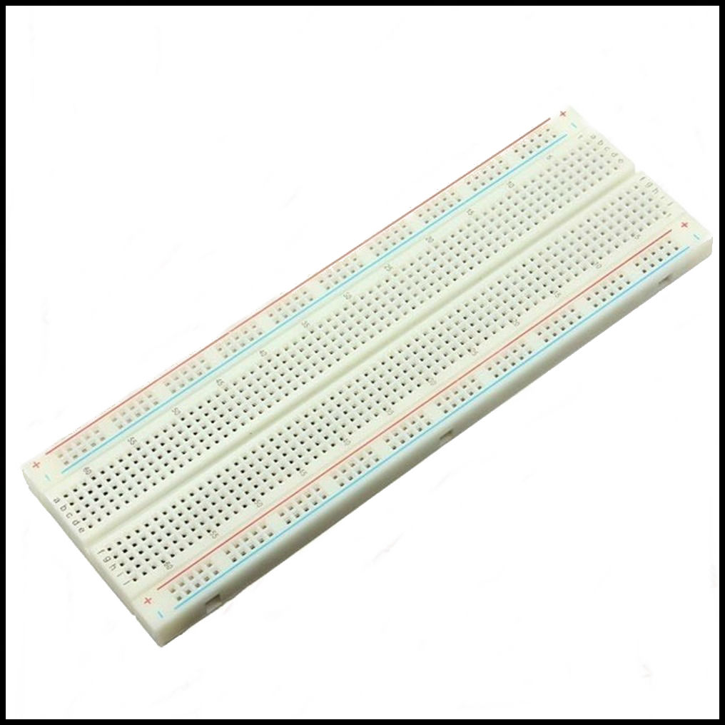 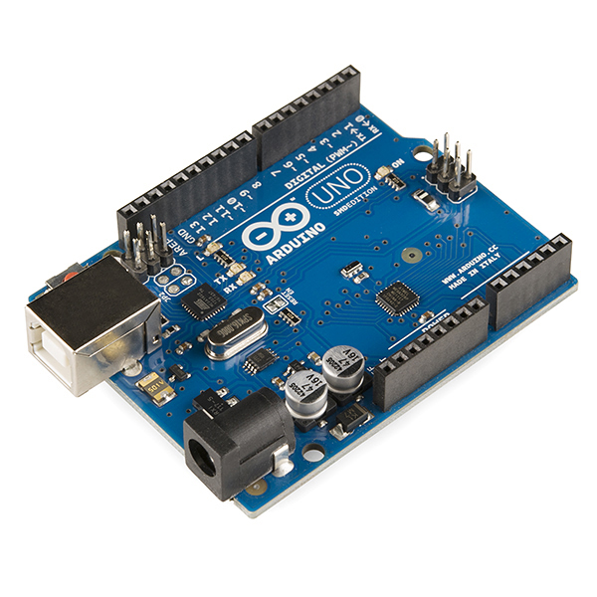

Figura 1 Figura 2

A *protoboard* é composta de diversos orifícios adjacentes, conectados em trilhas verticais e horizontais, formando uma matriz, que variam de oitocentos até seis mil furos, dependendo do modelo. O espaçamento entre cada orifício é de 2,54 mm (0,1 polegada), uma medida que foi padronizada e seguida por diversos fabricantes de componentes eletrônicos (WHEAT, 2011). A Figura 3 mostra um desenho esquemático de como os furos estão conectados no modelo de *protoboard* deste projeto. Em cada lateral, existem duas trilhas com os furos conectados verticalmente, as quais são normalmente utilizadas para conexão dos componentes no polo positivo e negativo do circuito. Já os furos verticais são conectados horizontalmente e separados por uma fenda, agrupados de cinco em cinco furos. Para facilitar a identificação, os furos das trilhas verticais são identificados por números e os furos nas linhas horizontais, por letras (MARGOLIS, 2011).



Figura 3 / Fonte: ClarkZapper.net (2004)

Os sensores utilizados foram os sensores ultrassônicos (Figura 4). Esses sensores geram ondas ultrassônicas a partir do movimento de uma superfície. Este movimento cria a compressão e a expansão de um meio, que pode ser um gás, líquido ou sólido. As ondas ultrassônicas são ondas acústicas com frequências além da capacidade da

audição humana (isto é, acima de 20 kHz). Em resumo, os sensores funcionam da seguinte forma: É gerada uma onda ultrassônica e esta bate no obstáculo.O sensor calcula o tempo gasto a partir do momento em que é emitida que ela seja refletida de volta. Com esse tempo, o sensor é capaz de calcular a distância dele até o obstáculo. E tudo isso é feito de forma bastante rápida.

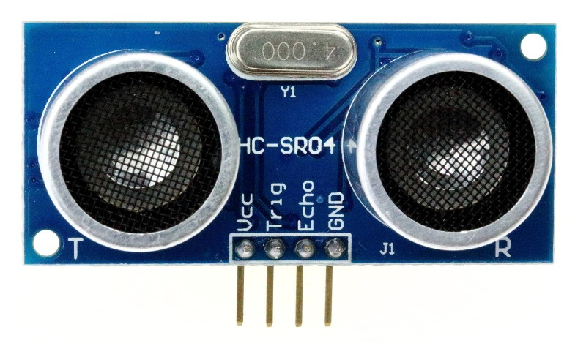

Figura 4

Foram utilizados também *jumpers* para conectar os componentes na placa de ensaio e comunicá-los com a placa de microcontrolador e um *buzzer* para emitir os alertas sonoros.

*Jumper* (Figura 5) é um pequeno condutor utilizado para conectar dois pontos de um circuito eletrônico.

O *buzzer* é um pequeno alto-falante (Figura 6) que pode emitir sons em diferentes frequências e intervalos. Pode ser empregado quando houver a necessidade de emitir alertas e alarmes. Assim que a placa de microcontrolador aplicar um sinal 1 (ou "ligado") na porta onde ele está conectado ele emite um som e ao aplicar o valor 0 ("desligado"), o som para.

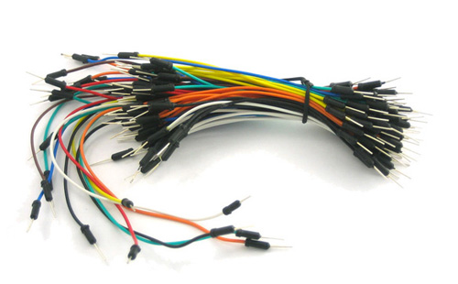 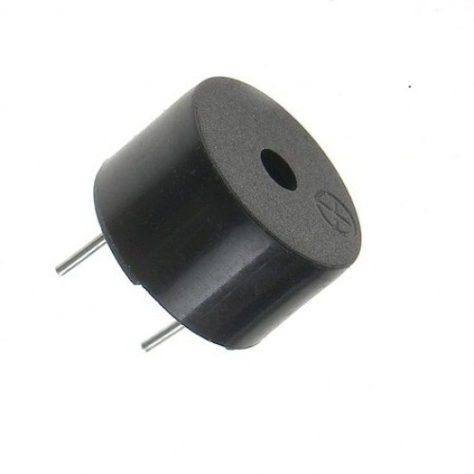

Figura 5 Figura 6

Vale considerar que todos os dispositivos utilizados possuem um baixo custo e uma implementação relativamente simplificada o que permite que estudantes desenvolvam protótipos sem ter um conhecimento tão amplo de programação ou um grande investimento.

**4. Projeto desenvolvido**

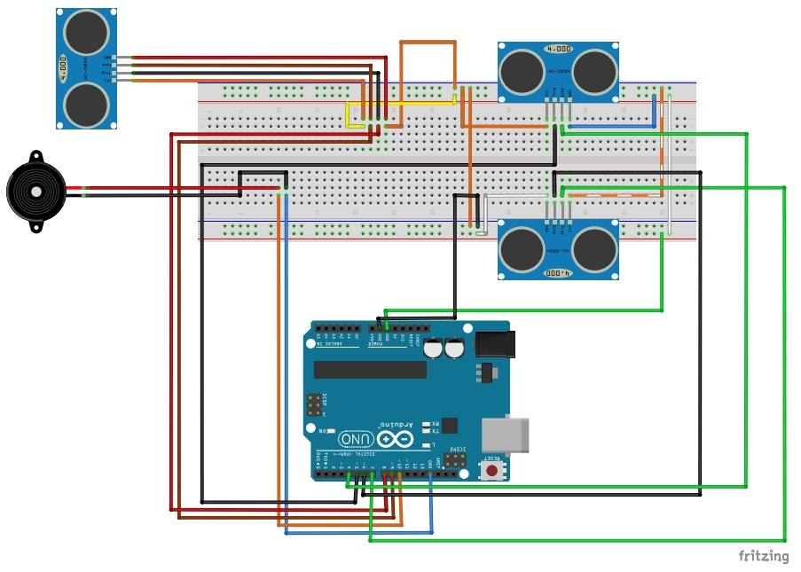

**5. Considerações Finais**

Este trabalho possibilitou o aprendizado em eletrônica e na montagem de circuitos além de permitir aprimorar conhecimentos na área da programação. Proporcionou também a aproximação da plataforma Arduíno permitindo tomar ciência das possibilidades que ele traz para a criação de protótipos. Tal aproximação tem também como consequência o estímulo a criar novas tecnologias simples unindo os conhecimentos aprendidos ao longo do curso e a plataforma.

Quanto ao trabalho desenvolvido, tem-se ciência que muitas coisas poderiam ser aprimoradas, mas em sua primeira versão cumpriu o objetivo de auxiliar o deficiente visual em sua locomoção além de ter um custo bastante acessível, tendo em vista que é uma ferramenta de grande utilidade.

A ideia para as versões futuras é que o projeto se torne ainda mais interativo e o deficiente visual possa fazer uso de um smartphone para que receba os alertas sonoros.

**6. Referências**

EU, eu mesma